吉林大学翔飞英国短期留学行程
第1天 | 中国-英国伦敦  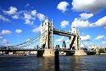 | 航班：乘国际航班内前往英国伦敦。  入住酒店，召开学生说明会后休息调整。
第2天 | 伦敦  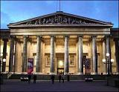 | 上午 参观英国著名的白金汉宫以及议会大厅。  ★（学习内容及目的）：英国政治的中心，通过白金汉宫和议会大厅的参观可以对英国整个行政体系进行全方位的了解。  参观学习世界上历史最悠久、规模最宏伟的综合性博物馆----大英博物馆  ★（学习内容及目的）： 通过对大英博物馆的参观可以学习到世界各国特别是人类文明发源地巴比伦、印度、中国和希腊的历史及文化，并对英国的社会形态发展会有一个全面直观的了解。  下午 参观切尔西或阿森纳球场  ★（学习内容及目的）：英国作为世界足球运动的发源地，足球文化是其社会文化的重要组成部分。通过对足球场的内外参观可以了解到英国民众对足球运动的价值观是如何影响其日常生活的。  傍晚：参观伦敦眼，乘船游览泰晤士河
第3天 | 伦敦  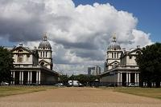 | 上午 格林威治大学高级培训课程(主题：英国及欧洲的西方教育文化背景及其影响)  ★（学习内容及目的） 1英国社会的教育机制的特点及文化影响力  2英国及其欧洲大学的西方教育理念  3西方青少年的思想动态及价值观的培养方式  4国际企业（特别是欧洲企业）对当代大学生的期待  下午 参观格林威治天文台，参观本初子午线
第4天 | 剑桥  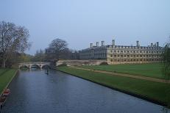 | 前往剑桥，全天参观拜访剑桥大学  ★（学习内容及目的）：感受英国大学城的学术氛围，慢慢欣赏大学城的景点，早已成为剑桥的传统和特色。同学们有机会像诗人徐志摩一样在别康桥赴剑桥游览大学城，参观国王学院，三一学院这所牛顿生活和工作一生的学院，探访这所孕育出牛顿、达尔文、凯恩斯，拜伦、霍金等迄今为止88位诺贝尔奖金获得者的世界顶尖大学的教育真谛。
第5天 | 约克  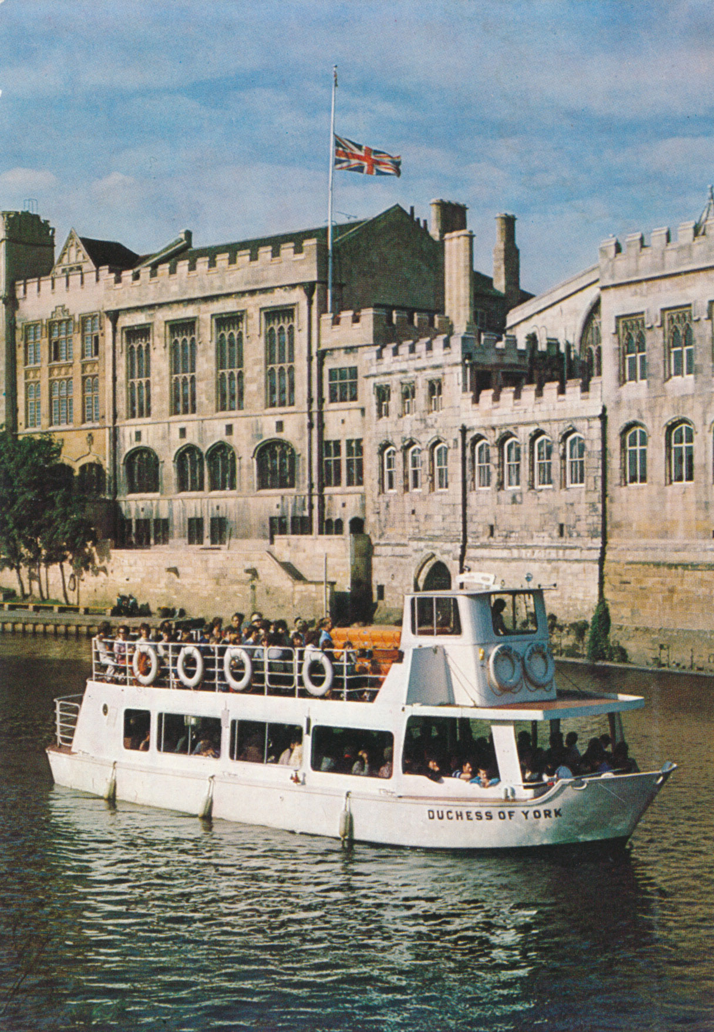 | 上午 前往罗马古城--约克，参观约克大教堂（圣彼得大教堂）  ★（学习内容及目的）：通过对欧洲现存最大中世纪时期的哥特式教堂的参观可以全面地了解欧洲宗教，建筑，艺术等方面的发展  下午 参观克利福德塔（博物馆）  约克现地特别文化培训课程 (主题：维京人在约克的历史演变)  ★（学习内容及目的）：在通过对克利福德塔中仿造西元19世纪维多利亚街道实景的Kirkgate，以及完整呈现英国过去300年历史的各种生活品的参观过程可以详细地了解到英国在近代历史进程中的发展过程。  ★（学习内容及目的）：在教育性极强的约维克维京中心现地，通过图画和遗迹品对公元948年以来的那段著名历史进行学习和了解。
第6天 | 爱丁堡  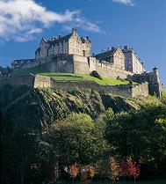 | 上午 前往爱丁堡，爱丁堡大学高级培训课程(主题：苏格兰文化的特点及留学现状)  ★（学习内容及目的）： 1苏格兰社会形态的发展  2对促进近代英国文化发展的贡献  3英国留学的特点及现状  下午 参观英国传统工艺企业（苏格兰风格羊毛产品制造厂）  ★（学习内容及目的）： 传统企业的参观可以了解欧洲的经济发展历程，以及英国传统制造工艺。
第7天 | 苏格兰--格拉斯哥  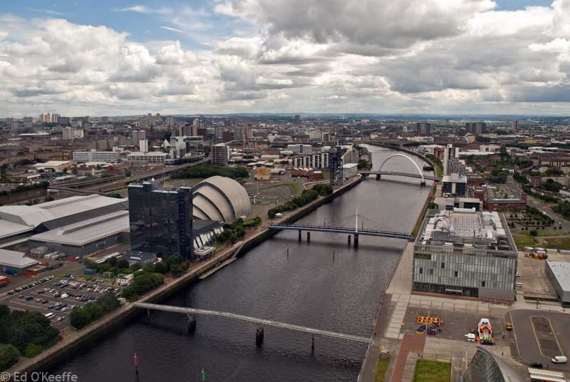 | 上午 前往苏格兰高地，英国自然风光游览  下午 前往格拉斯哥，自由研修
第8天 | 曼城   | 上午 前往曼城，参观曼城市政大厅、中心图书馆  ★（学习内容及目的）：曼城市政大厅前身是世界第一个火车站的曼城科学工业博物馆，参观的主要目的是可以纵观工业革命发展史  参观世界豪门足球俱乐部“曼联”队主场  下午 曼彻斯特大学高级培训课程 (主题：英国企业在工业革命后的发展面面观)  ★（学习内容及目的）： 1英国制造业的发展沿革  2与传统经营理念的碰撞  3领先于世界所需具备的能力与意识  4今后随着社会形态的变化管理模式将面临的课题与发展方向
第9天 | 曼城—利物浦  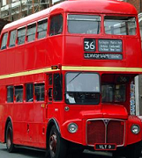 | 上午 前往重建的阿尔伯特港口  下午 前往利物浦，参观访问利物浦艺术学院，利物浦艺术学院特别文化培训课程  （主题：约翰列侬的音乐艺术形式）  ★（学习内容及目的）：1约翰·温斯顿·列侬对英国音乐文化普及的影响  2“披头士”音乐赏析  参观“披头士”曾经演奏过的酒吧
第10天 | 斯特拉特福   | 上午 前往斯特拉特福镇，参观莎士比亚故居  ★（学习内容及目的）：通过对莎士比亚故居的参观，可以了解到英国文艺复兴时期的人文主义文学及那个时代的文化背景  下午 自由研修
第11天 | 牛津  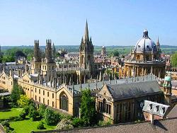 | 上午 前往牛津，参观访问牛津大学  ★（学习内容及目的）：牛津大学先后走出过4位英国国王、46位诺贝尔奖获得者、25位英国首相、3位圣人、86位大主教以及18位红衣主教及多数他国元首。通过对这所世界知名大学的参观可以了解到异于我国的教学氛围和学生学习形态。  下午 与在英华人精英座谈会  ★（学习内容及目的）：通过与在英留学生代表，职场代表，华人教师等的深入座谈可以全方位的了解到英国社会形态及旅英华人的价值观，会对今后想赴欧洲留学的大学生起到一定的引导作用
第12天 | 伦敦—中国  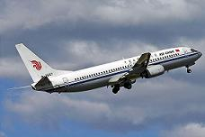 | 上午 返回伦敦，中国驻英国大使馆特别课程  （主题：从中国留学生赴英留学发展情况来分析中国教育体制的改变）  ★（学习内容及目的）： 1中英两国政府对互派留学的立场  2从数据分析近年中国学生赴英留学的趋向  3在英国会学到什么，我们希望留学生们学到什么  4今后的赴英留学会对两国发展及学生个人产生什么样的深远影响  下午 乘坐国际航班返回国内
备注：
1、以上课程安排及行程安排均为预定，由于担当讲师个人原因，天气原因，路况原因等存在变动的可能性。若有变动，主办方会在第一时间通知各位参加者。
2、所有课程结束以后会由“环球翔飞教育科技有限公司”颁发短期留学结业证明。

